Secretaria da Agricultura, Pecuária e Irrigação

Departamento de Defesa Agropecuária
Divisão de Controle e Informações Sanitárias
Seção de Epidemiologia e Estatística

Informativo Semanal de Vigilância – Notificações 2018

Semana Epidemiológica 44.

Supervisões regionais que não informaram: Rio Pardo
Line | Município | Código IBGE | N° do FORM IN | Principal espécie afetada | Diagnóstico presuntivo | Data da investigação | Diagnóstico conclusivo | 14. Foi criado cadastro no SIVCONT? | Solicitada Retificação? | 17. Nome do Veterinário
1 | Maçambara | 4311718 | 0007 | Galinhas | Infecção Respiratória | 30/05/2018 | Infecção Respiratória | Não | Sim | PAULA RIBEIRO
2 | Bento Gonçalves | 4302105 | 0019 | Bovinos | Intoxicação por agente químico | 12/10/2018 | Pendente - Aguardando Lab. | Sim | Sim | WILLIAN AUGUSTO SMIDERLE
3 | Putinga | 4315206 | 0029 | Bovinos | Tuberculose | 02/08/2018 | Tuberculose | Não | Sim | LUCAS OBERHERR
4 | Flores da Cunha | 4308201 | 0024 | Galinhas | Refugagem | 03/10/2018 | Refugagem | Sim | Sim | CARLOS ALBERTO FREITAS
5 | Alegrete | 4300406 | 0042 | Bovinos | Síndrome Nervosa | 14/09/2018 | Pendente - Aguardando Lab. | Sim | Sim | AUGUSTO FLORES DA CUNHA SCHEEREN
6 | São Martinho | 4319109 | 0023 | Suínos | Pneumonia | 21/09/2018 | Pneumonia | Sim | Sim | FERNANDA HAMMES STROEHER
7 | Flores da Cunha | 4308201 | 0021 | Abelhas | Intoxicação | 26/09/2018 | Pendente - Aguardando Lab. | Não | Sim | JEFERSON BARCELOS MORAIS
8 | Carlos Barbosa | 4304804 | 0022 | Perus | Mycoplasma Galliseptucum | 09/10/2018 | Mycoplasma Galliseptucum | Não | Sim | CARLOS ALBERTO FREITAS
9 | Maçambara | 4311718 | 0008 | Galinhas | Infecção Respiratória | 14/08/2018 | Pendente - Aguardando Lab. | Não | Sim | PAULA TRINDADE DEVINCENZI
10 | São Gabriel | 4318309 | 0096 | Abelhas | Intoxicação | 26/03/2018 | Pendente - Aguardando Lab. | Não | Sim | BRUNELE WEBER CHAVES

Ocorrências Atendidas pelo SVO-RS
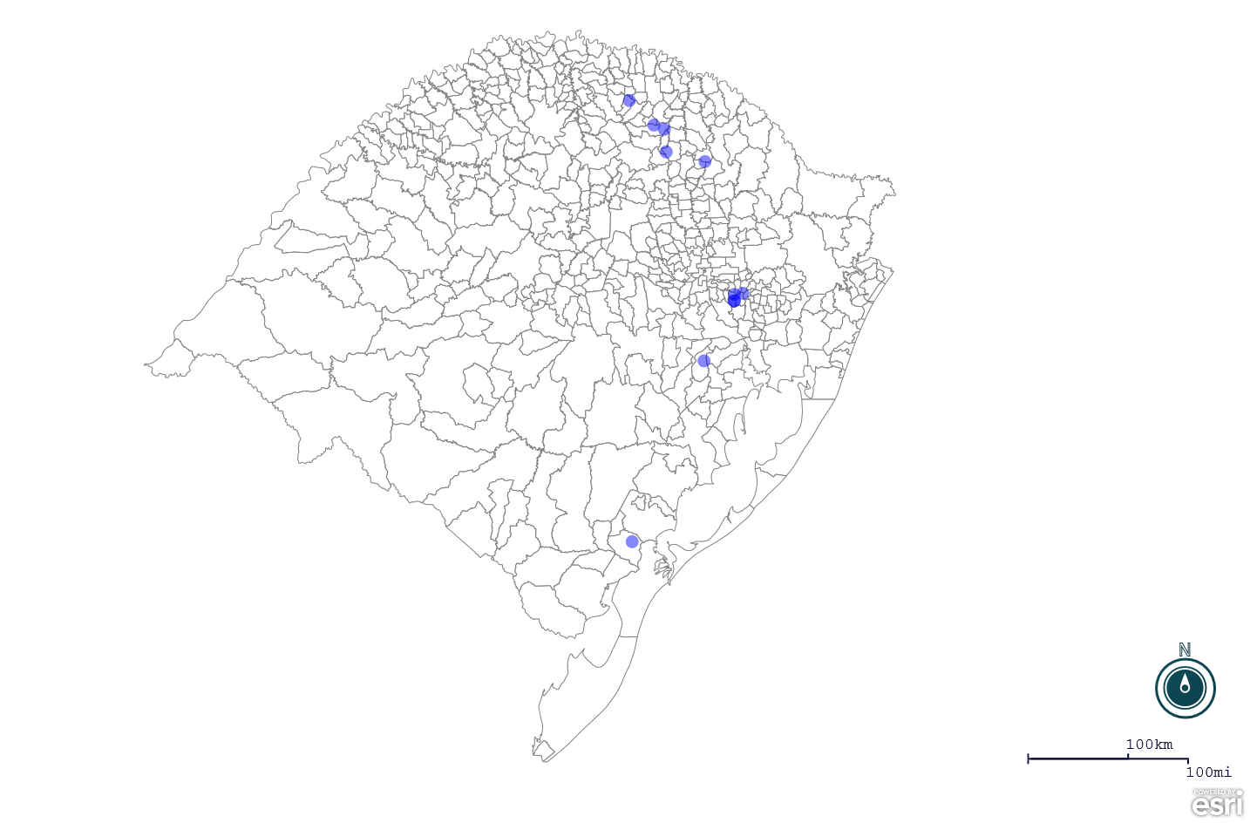

Seção de Epidemiologia e Estatística-SEE contatos: epidemiologia@agricultura.rs.gov.br; fone: (51) 3288-6398 ou (51) 3288-6385.

